天津市第一中心医院
住院医师规范化培训招生简章
一、医院简介
天津市南开大学附属第一中心医院是一所集医疗、教学、科研、预防、保健、康复、健康教育为一体的三级甲等综合性医院，是天津市五大医学中心之一。是国家级/天津市住院医师及全科医师规范化培训基地。承担着南开大学、天津医科大学、天津中医药大学等高等院校的研究生、本科生、大专生等理论授课和临床带教工作。目前医院复康路院区建筑面积11.5万平方米，开放床位1492张，水西院区建筑面积40.8万平方米,开放床位2000张，现有专业技术人员2500余人；国家级重点实验室2个。现有博硕士导师100人，拥有国务院特贴专家称号30余人。
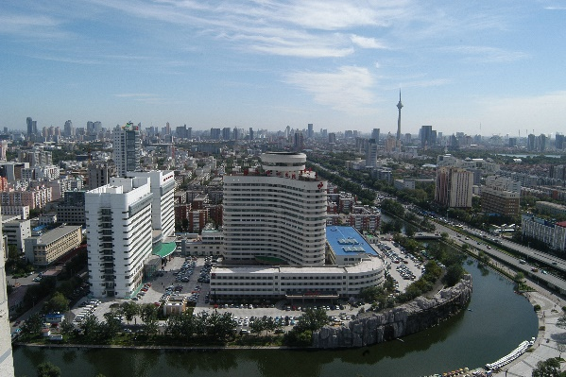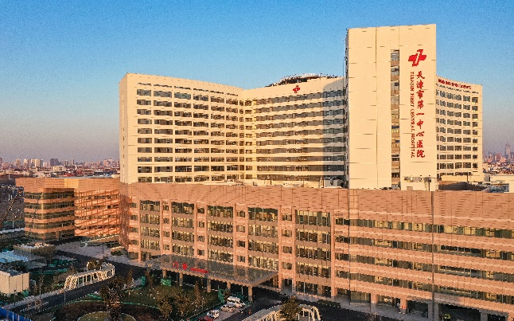
二、基地简介
2009年我院获批天津市住院医师规范化培训基地13个基地，2014年获批国家级住院医师规范化培训基地18个专业。医学模拟教学中心3000平方米，模拟教学设备2600余万元。近年来，我院住培基地狠抓师资队伍建设，严格过程管理，培训质量持续提升，无论是专业基地还是带教老师、住培学员个人均获得过省市级、国家级荣誉称号。
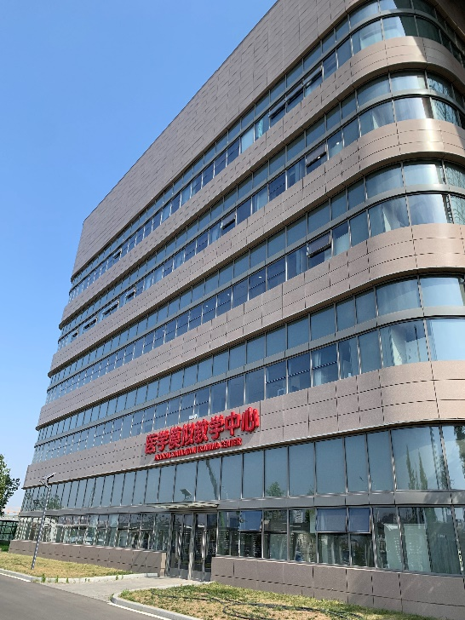
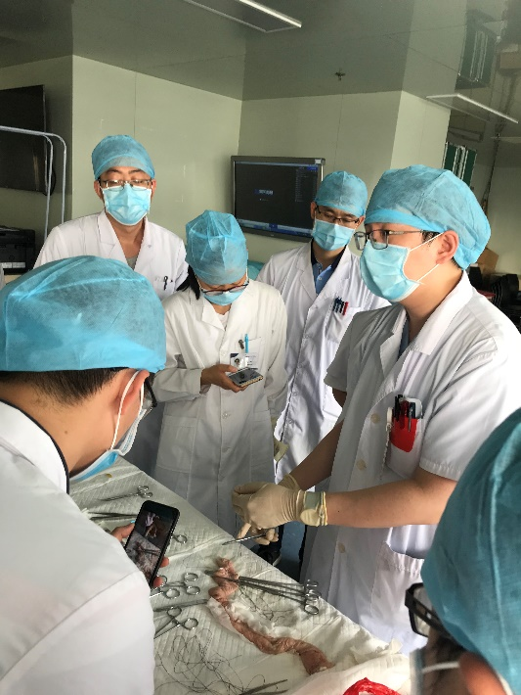

三、专业基地简介
1.全科基地
天津市第一中心医院全科医学科是医院的优势学科，集医疗、保健、教学、科研于一体，拥有老年病、心血管病、代谢与内分泌病、老年营养、呼吸疾病、消化疾病和心理疾病等各学科专家，致力于多专业、多学科疾病的全科医疗服务，是国内外享有盛誉的现代化大型综合性科室。该中心以老年病与综合性疾病为特色，以全方位健康管理为医疗服务内容，依托医院的综合学科与设备实力，开展预防保健，专业医疗服务，康复指导，健康管理一体化的综合服务,同时为外宾提供高质量医疗服务。
现任全科医学科主任王小飞，主任医师，博士，曾于美国田纳西大学健康科学中心做博士后，并在荷兰埃因霍温Catharina-Ziekenhuis医院工作。
全科医学科拥有博士和硕士20余人，享受国务院特殊津贴专家2名，正主任医师9名、副主任医师3名，主治医师4人。于2009年获批“天津市住院/全科医师规范化培训基地”，2014年获批“国家全科住院医师规范化培训基地”。全科基地包括本院临床基地及下属2家基层实践基地。我院全科基地曾获得全国“优秀全科专业住院医师规范化培训基地”，培养的住培医师曾获得全国“优秀全科医生”称号。
2.内科基地
天津市第一中心医院内科基地是天津市首批国家级内科基地之一，经过多年的努力，现在天津市内科基地教学处于领先地位。基地轮转科室齐全，床位数1200张，病种丰富，病源充裕，实训设施齐备。师资力量雄厚，教学经验丰富，各专业科室制度和组织构架完备，教师爱岗敬业，对学员关心爱护，认真指导。基地教学活动丰富多彩，既注重对学员的三基培训，更注重对学员临床思维和六大核心胜任力的培养，基地不仅能规范完成国家要求的各种教学活动，还开设了专家讲座、技能专项培训等特色课程，针对学员的知识薄弱点进行集中辅导。基地主任戚务芳具有丰富的基地教学工作经验，应中国医师协会邀请在高峰论坛上进行专题讲座，2022年被评为天津市优秀基地主任。我院内科基地连续两年首考结业通过率为100%。
3.外科基地
天津市第一中心医院外科各亚专科分布齐全，设有肝胆胰外科、胃肠外科、心胸外科、泌尿外科、肝移植科等十余个专业科室，能开展各类常见手术及肝肾移植、机器人手术等高难度手术。作为首批国家级外科基地，拥有现代化的医疗设施和精密的手术器械，病例病种丰富，依托复康水西双院区及南开大学移植研究院，拥有一批具有丰富临床经验和专业技术的知名专家和教授。基地规范开展疑难病例讨论、教学查房、小讲课等教学活动，定期开展特色技能培训。学员在年度考试中均能取得良好成绩。
4.麻醉基地
天津市第一中心医院麻醉基地是集临床麻醉、手术室外麻醉、疼痛诊疗、麻醉门诊、麻醉复苏、重症医学与急救、科研教学于一体的综合基地，临床实力雄厚、学科构架完整、组织结构严密、麻醉相关设备齐全，处于国内领先地位，2020年被中国医师协会认定为全国重点专业基地。麻醉基地现有医师43人，主任医师5人，副主任医师10人，主治医师17人，带教师资34人。我院麻醉科还承担着天津医科大学、山东第一医科大学及南开大学本科生和博硕士研究生的培养。两院区共有手术间61间，麻醉复苏室拥有床位52张，并且复苏室软硬件条件已经达到国内先进重症监护室标准，是国内少有的集麻醉复苏、外科重症治疗、ECMO治疗为一体的术后监护治疗中心。
5.妇产科基地
天津市第一中心医院妇产科创建于1953年，现已发展多个成熟的专业体系，在普通妇科、妇科肿瘤、妇科内分泌、宫颈病变、盆底修复、生殖助孕、产科等领域均建立了专业分支，各专业均拥有多名骨干师资。自2009年开展住院医师规范化培训以来，已培养了50余名住培医师走上了各自的工作岗位。
我院妇产基地拥有先进的宫腔镜、腹腔镜等模拟训练仪，定期举行学员的操作培训，以利于学员更从容地面对实际操作。我院产科为天津市危重孕产妇救治中心，学员接诊大量危重症孕产妇，可积累丰富的临床经验。科内规范地开展教学活动，同时安排各位带教老师定期参与国家级师资培训，不断提升基地师资的带教水平。
天津市第一中心医院妇产科基地能为各级医疗机构培养具有良好职业素养与专业能力的医师，热烈欢迎来我院进行住院医师规范化培训。
6.急诊基地
天津市第一中心医院急诊科积极响应习总书记《“健康中国”2030规划纲要》，完善1+6急救体系建设，成立胸痛中心、卒中中心、创伤中心、危重孕产妇救治中心、危险性上消化道出血急诊救治快速通道。新建的水西院区为急诊医学科的发展搭建了更高的平台，推进了顺应公立医院高质量发展方向的“大急诊、大急救、大平台”建设。
急诊基地于2009年被认定为“天津市住院/全科医师规范化培训基地”，2014年被认定为“国家住院医师规范化培训基地”。自成立以来共有三十余位学员经过规培顺利结业，获得了送培单位的一致好评。近三年，急诊科每年接诊各类患者约20万人次，齐全的科室、先进的设备、充足的患者，为住培提供了丰富的实践机会。
水西院区的全面开诊，为急诊基地提供了更加充足的发展空间，急诊基地期待您的加入！
7.重症医学基地
我院重症医学科经过近50年的发展，现已成为国家临床重点专科、天津市临床重点学科（专科）、临床药物试验基地。目前重症医学科共有床位93张，每年收治各种危重患者2000余例，抢救成功率可达90%以上。拥有先进的血流动力学监测、脑电脑氧监测、ECMO、人工肝、CRRT、血浆置换、血液灌流、免疫吸附等治疗方法，并在机械通气、重症超声、重症营养等核心技术领域保持较高水准。天津市第一中心医院重症医学基地是2020年获批的国家级住院医师规范培训专业基地，高级职称带教师资占比50%以上，能够高质量完成培训任务。
8.耳鼻喉基地
天津市第一中心医院耳鼻咽喉头颈外科是天津市医学重点学科、天津市耳鼻喉科质控中心、天津市防聋治聋专家组长单位及天津市听力言语残疾康复基地。目前开放床位186张，医护技112人，硕博导7名，年门急诊量超12万人、手术6000余例，科室下设耳科、鼻科、嗓音科以及头颈科4个亚学科。各功能检查室设备齐全，拥有我国规模最大、设备最完备、技术最先进的眩晕诊疗中心。
9.放射基地
天津市第一中心医院放射科师资力量雄厚，高级职称23人，中级职称26人。博硕导9人，承担天津医科大学、南开大学、天津医学高等专科学校等本科及研究生培养工作。大型设备齐全：多层螺旋CT11台、高场强MR机7台、DR机6台、胃肠造影2台、大型DSA机6台、PACS网络系统、乳腺机2台、骨密度2台等。
放射科于2009年获批天津市住院医师规范化培训专业基地，2014年获批国家级住院医师规范化培训专业基地。2017年始担任天津市毕业后医学教育质量控制影像专业组长单位，2021年始担任天津市毕业后医学教育委员会“住培三组”质控组组长单位。基地有多名带教师资先后获得中国医师协会颁布的全国住院医师规范化培训“住院医师心中好老师”、“优秀带教老师”及天津市毕业后医学教育颁布的“天津市优秀住培指导教师”、“天津市优秀住培质控专家及优秀基地主任”等荣誉称号，至今已培养学员213人，基地病种全面，教学设备齐全，配备示教室及各种教学用具、体模等；教学活动丰富，包括早上英文小讲课、英文病例读片、急诊病例培训、中午住院医师Radiographics系列讲座、每周五晚上顶刊文献学习、每季度的文献读书会活动；同时，各个亚专业组内每周还会进行疑难病例的讨论、总结学习，不同的活动分别针对学员报告书写及临床思维培养及科研培训。本基地上年度结业考核通过率100%。
10.超声基地
天津市第一中心医院超声科是市级规模最大的超声科之一，在医、教、研综合实力方面均位居天津市前列。我院超声医学基地是国家级住院医师规范化培训专业基地，各亚专业完备，诊疗范围全面，病源充足，涵盖住培标准要求的所有病种。基地教学一切决策均以培训细则为前提，集体备课，分专业撰写教案；基地老师具备丰富的带教经验，每周组织科室讲课、疑难病例讨论；基地开设超声实训课程，对学员进行手把手、一对一指导，为临床实际操作打基础，形成理论授课、技能辅导、教学模拟训练、疑难病例讨论等多种教学模式相结合，注重住院医师岗位胜任力的培养。基地自2009年至今已有50余名学员顺利结业，连续数年住院医师结业考核通过率达95%以上，近三年通过率均为100%，获得用人单位一致好评，欢迎广大学子积极报考。
11.口腔全科基地
天津市第一中心医院口腔全科住院医师规范化培训基地于2013年开始招收口腔全科住培医师，目前已有大量学员顺利完成结业考核。
复康路院区和水西院区口腔科总占地近2000平米，拥有口腔综合治疗台53台，配备种植机，显微镜等各类口腔先进医疗设备，牙体牙髓科，牙周科，口腔颌面外科，修复科，种植科，儿童口腔科，口腔急诊，口腔病房等各亚专业学科齐全，并有口腔心电监护，门诊手术室等特色门诊。双院区口腔科共同开展带教工作。
口腔基地教学制度完善，由经验丰富、技能优秀的师资带教来保证培训质量，按照国家要求执行培训细则，严格落实考勤、各项考核、绩效等各项规章制度，全方位培养合格的口腔人才。
四、招收对象及报名条件
2023年度开放招生专业基地为：内科基地、外科基地、全科基地、妇产科基地、急诊基地、麻醉基地、重症医学基地、耳鼻喉基地、口腔基地、放射基地、超声基地。
（一）基本条件
1.政治立场坚定，热爱医学事业，具有良好的职业道德和沟通能力
2.身心健康，能胜任住院医师规范化培训的临床学习和工作，具备较强的抗压能力
3.自愿申请参加住院医师规范化培训，并能够按照培训基地安排完成培训计划
4.住培招生考试成绩合格
5.已获得执业医师资格证者优先录取
（二）单位委培学员（单位人）
在我市医疗机构就业，从事临床医疗工作的高等院校医学类（指临床医学类、口腔医学类、中医学类和中西医结合类，下同）本科及以上学历毕业生，或已从事临床医疗工作并取得执业医师资格证书，需要接受培训的人员。培训专业由送出单位根据工作岗位需求进行选择，志愿填报完毕后不得擅自更改。
（三）社会化学员（社会人）
高等院校医学类本科及以上学历毕业生，或已从事临床医疗工作并取得执业医师资格证书，需要接受培训的人员。
五、招收计划
序号 | 基地名称 | 招生人数
1 | 内科基地 | 35（含社会人≥5）
2 | 急诊基地 | 5（含社会人≥2）
3 | 全科基地 | 10
4 | 外科基地 | 25（含社会人≥5）
5 | 妇产基地 | 6（含社会人≥3）
6 | 耳鼻喉基地 | 5
7 | 麻醉基地 | 6
8 | 放射基地 | 7
9 | 超声基地 | 12（含社会人≥1）
10 | 口腔全科基地 | 6
11 | 重症医学基地 | 6（含社会人≥3）
- 学员待遇
1.单位人与社会人同等待遇
2.按照《天津市财政局天津市卫生和计划生育委员会关于印发天津市医师规范化培训补助资金管理办法的通知》（津财规〔2018〕13号）文件标准按月依据考核发放生活补贴2500元/人
3.餐补、夜班费标准同于本院职工
4.月度绩效：依据考核情况发放学员奖励金
5.年度学员评优（根据奖励等级不同不等）
6.医院提供低收费住宿，有需求学员需提出书面申请
7.面向社会招收的普通高校应届毕业生培训对象培训合格当年在医疗卫生机构就业的，按当年应届毕业生同等对待
8.对经住培合格的本科学历临床医师，在人员招聘、职称晋升、岗位聘用、薪酬待遇等方面，与临床医学、中医专业学位硕士研究生同等对待
七、培训年限及减免条件
1.培训年限：一般为3年。培训采取理论学习与临床实践相结合，以临床实践为主的培训形式，按照培训标准要求实施规范化培训。在规定时间内未按照要求完成培训的需延期培训。
2.减免：按照标准，符合减免条件的人员视其减免条件及实际能力进行减免。各专业基地本着保证培训质量的原则，根据住培医师具体情况决定。
八、面试审核及材料递交
- 报名表一式2份
- 身份证正反面复印件一式1份
- 学位学历证复印件一式1份
- 执业医师复印件一式1份
- 聘用合同复印件一式1份（注意合同截止日期要在培训结束日期之后），或派出单位人事部门出具的聘用人员汇总表，注意是否都有派出医院的人事科或医院公章
6. 《2023年天津市住院医师规范化培训减免年限申请表》及相关证明材料
九、联系方式
联系地址：天津市西青区保山西道2号
天津市第一中心医院水西院区
联系人：梁媛
联系电话：26383846

天津市第一中心医院
2023年5月29日
